Европейска седмица на мобилността 16 – 22 септември 2020 г.
„Избери как да се придвижиш“
Проведени инициативи

ДНП „ПИРИН”
За отбелязване на Европейската седмица на мобилността, Дирекцията на парка организира седмично предизвикателство „Ходи пеша, а не с кола”. От 16 до 22 септември 2020 г. участниците бяха предизвикани да използват устойчив начин на придвижване, да направят 7 снимки/видеа, по една за всеки ден, показващи как изпълняват отправеното предизвикателство и да ги публикуват на своята стена във фейсбук, придружени с хаштаг #седмицанамобилността.
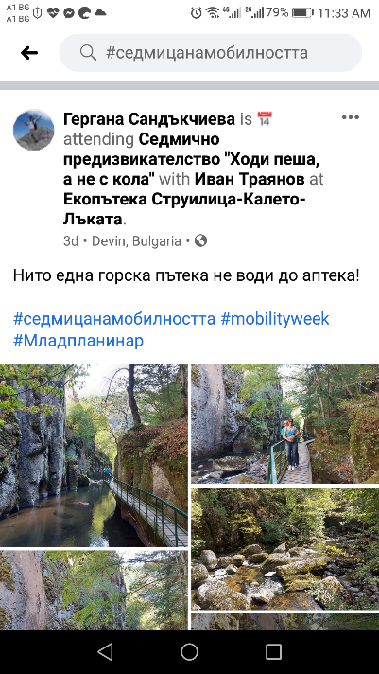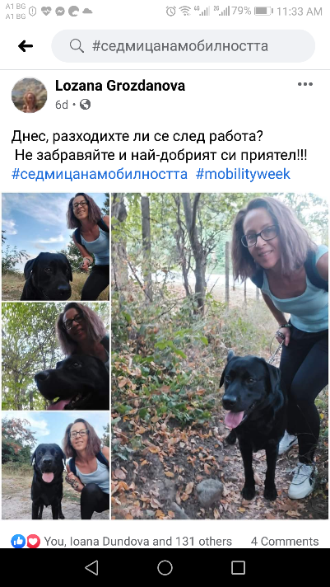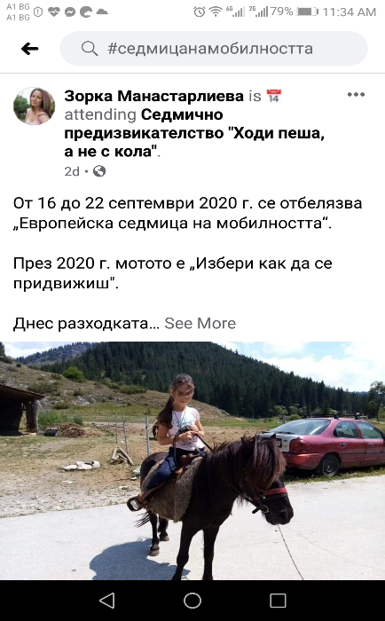

ДНП „РИЛА“
Дирекция „Национален парк Рила“ отбеляза Европейската седмица на мобилността с дни на отворените врати в посетителските си центрове в Паничище, Самоков и Благоевград. В дните 16 и 17 септември 2020 г. бяха изнесени беседи на посетителите от експертите на Парка. Гостите научиха интересни факти за защитената територия и за тазгодишните акценти в кампанията Европейска седмица на мобилността, която ни приканва сами да изберем как да се придвижваме в градовете си.

ДНП „ЦЕНТРАЛЕН БАЛКАН“
Дирекция Национален парк „Централен Балкан“ се включи в тазгодишното издание на Европейската седмица на мобилността с информационен щанд в парк „Маркотея“ в гр. Габрово. За насърчаване на устойчивите начини на придвижване, ДНП организира и седмица на отворените врати, като с посетителите беше беседвано за ползите за здравето от прекараното време на открито сред природата и физическото укрепване, придвижвайки се пеша.
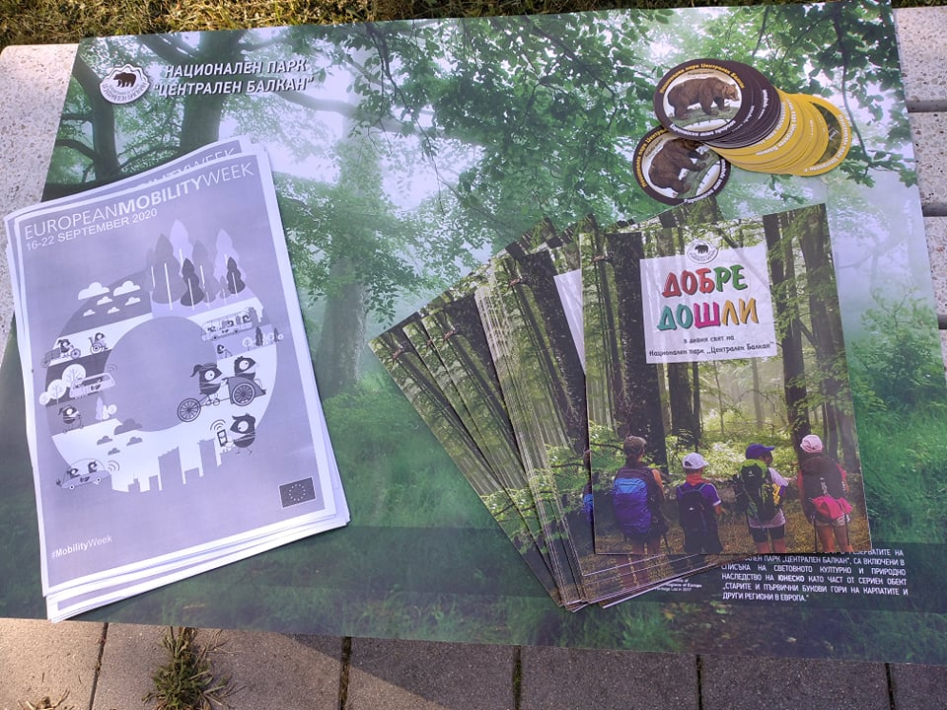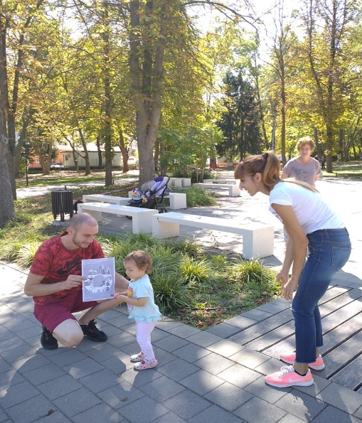

РИОСВ – БЛАГОЕВГРАД
На 16.09.2020 г. Регионална инспекция по околната среда и водите – Благоевград проведе празник на спортно игрище в града с децата от набор 2013 година на благоевградския детски футболен клуб „Хлапетата“. Победителите в тазгодишното издание на престижния турнир „София къп“ отбелязаха Европейската седмица на мобилността, като се включиха в спортен празник, организиран от екоинспекцията. В изиграния футболен мач децата показаха уменията си и отправиха послание пред обществеността „ЧИСТА МОБИЛНОСТ ЗА ВСИЧКИ“ с призив „Ходете пеш, карайте велосипед, спортувайте активно – бъдете здрави“.
На спортното игрище се проведе и беседа на тема „Умното придвижване и използването на устойчива мобилност – ползите за околната среда и здравето на хората“.
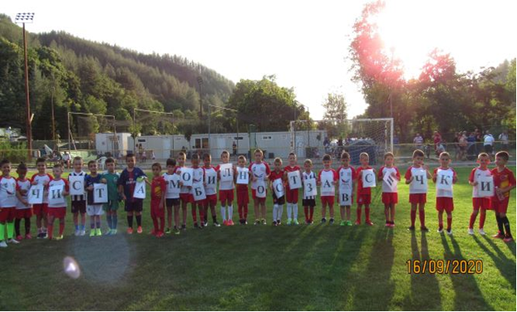
По случай началото на Европейската седмица на мобилността и новата учебна година, на 16.09.2020 г. РИОСВ – Благоевград обяви и Национален конкурс за създаване на графичен знак (лого) на тема „Време за природа“ с краен срок за получаване на творбите: до 30.10.2020 г. Отличеният графичен знак ще бъде използван при изработката на рекламни тениски, шапки и други материали с мотото и логото на проекта, които ще бъдат използвани за бъдещи екоинициативи, организирани от РИОСВ – Благоевград.
На 21.09.2020 г. за популяризиране на посланията и целите на Европейската седмица на мобилността за 2020 г. и обявения конкурс за графичен знак, служител на РИОСВ – Благоевград беше гост на предаването „Днес“ на Радио Благоевград в рубриката „Началото на седмицата ...с усмивка“.

РИОСВ – БУРГАС
В онлайн-играта във фейсбук страницата на РИОСВ – Бургас се включиха децата от читалище „Христо Ботев“ в град Бургас. Малчуганите изпратиха снимка с избрания от тях начин за придвижване в Седмицата на мобилността.
В празника на движението се включиха Община Созопол с ходене по три маршрута и Община Бургас с велотур, мобилна станция за измерване качеството на въздуха на възлови кръстовища, скейт състезание, мобилен щанд "Фиеста" - съвети как да пестим от битовото енергийно потребление и представяне на "Пропътувай Бургас" - интерактивен джобен транспортен навигатор - мобилно приложение и платформа за информация за начините на придвижване в градската среда.
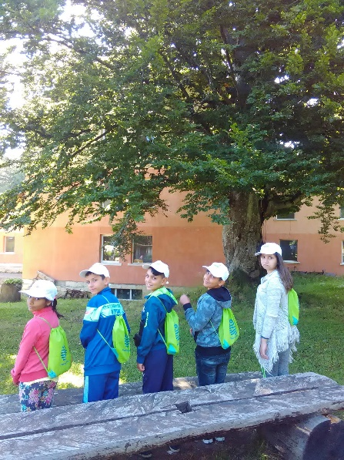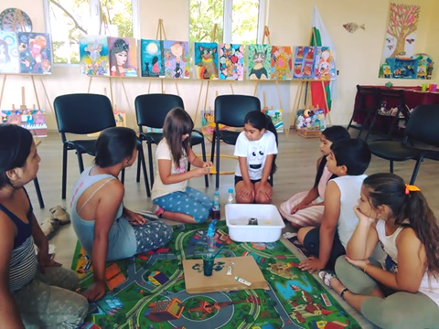

РИОСВ – ВАРНА И БД „ЧЕРНОМОРСКИ РАЙОН“
По повод Европейската седмица на мобилността, Регионална инспекция по околната среда и водите – Варна в партньорство с Басейнова дирекция „Черноморски район“ проведоха инициативи за популяризиране на кампанията сред учениците от няколко училища:
- Разяснителна кампания и дискусия с цел популяризиране „Европейската седмица на мобилността“ с ученици от ОУ „Христо Ботев“, гр. Варна, на 17 септември 2020 г.;
- Открит урок по безопасно придвижване в градска среда с деца от III-та и IV-та група към ЧДГ „Мечтатели“, гр. Варна, на 18 септември 2020 г.;
- Спортно състезание под мотото „Избери как да се придвижиш!“ с ученици от IV клас в двора на СУ „Димчо Дебелянов“, гр. Варна, на 18 септември 2020 г.;

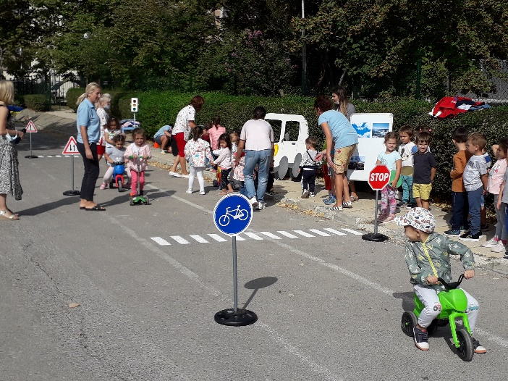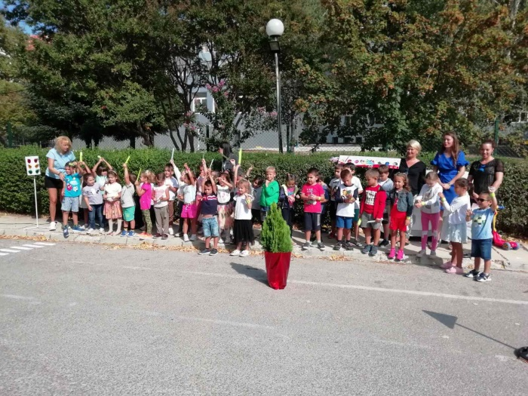
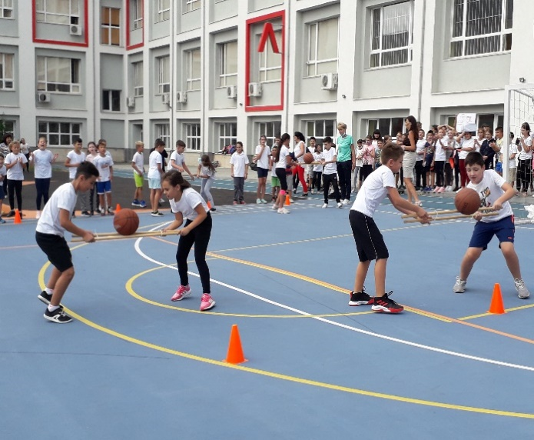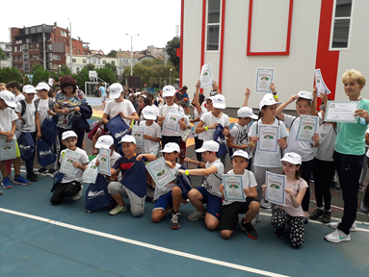

РИОСВ – ПАЗАРДЖИК
На 17.09.2020 г. служители на РИОСВ – Пазарджик разпространиха информационни брошури „Бъди зелен! Слез от колата си поне за ден!” сред посетители на курортен комплекс „Цигов чарк” и разясниха целта и смисъла на кампанията „Европейска седмица на мобилността”, провеждана ежегодно в периода 16-22 септември в редица европейски страни. Пешеходци и велосипедисти, гости на курорта, станаха част от кампанията с екологичния си начин на придвижване, за което получиха различни поощрения от екоинспекцията.
На 26 септември 2020 г. над 350 деца от Пазарджик на възраст от 4 до 13 години станаха участници в състезание с тротинетки. Много деца, от различни възрасти, превърнаха парка в огромно детско парти със състезателен характер. Кметът на Пазарджик лично изпробва трасето с една от тротинетките, но… загуби от най-малкия участник Георги Европейски, който е само на 1 година и 8 месеца. Събитието се организира от Младежки спортен клуб „Пазарджик спортува“ в партньорство с РИОСВ – Пазарджик. Децата бяха разделени на възрастови групи – от най-малките 4-5 годишни, до най-големите, на 12-13 години. Всички участници получиха тениски и грамоти от организаторите, а призьорите бяха наградени с медали за първо, второ и трето място. В края на състезателния ден бе разиграна и томбола с десетки награди от РИОСВ – Пазарджик, поощряващи децата за избрания екологичен начин на придвижване.
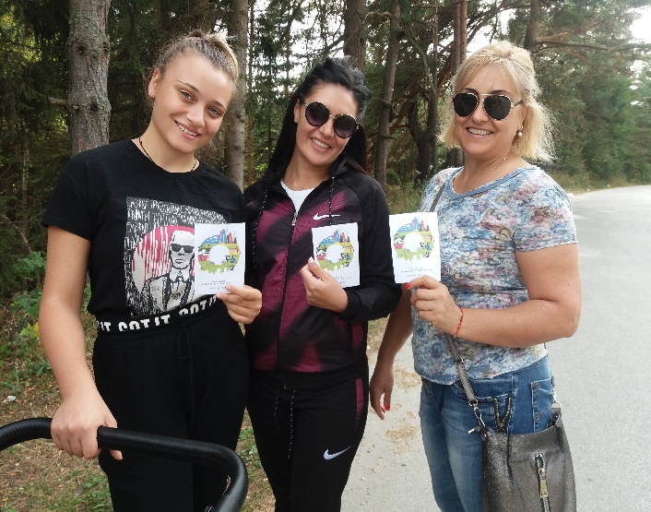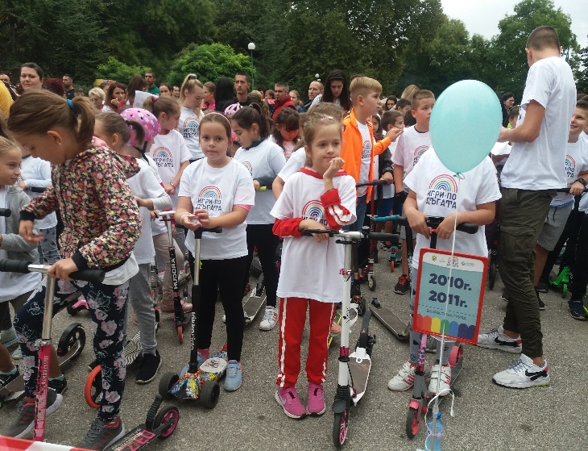
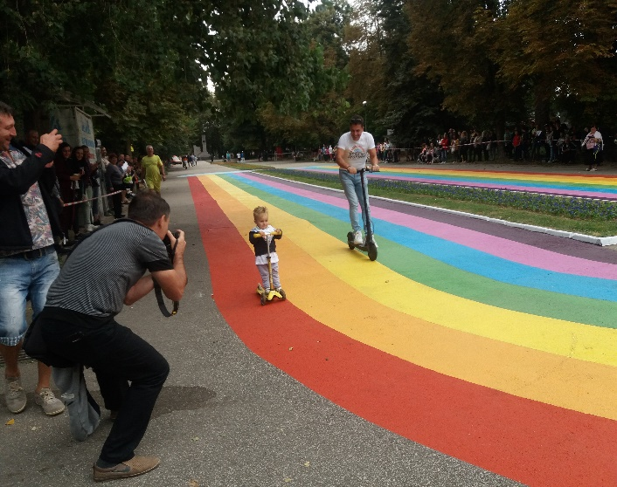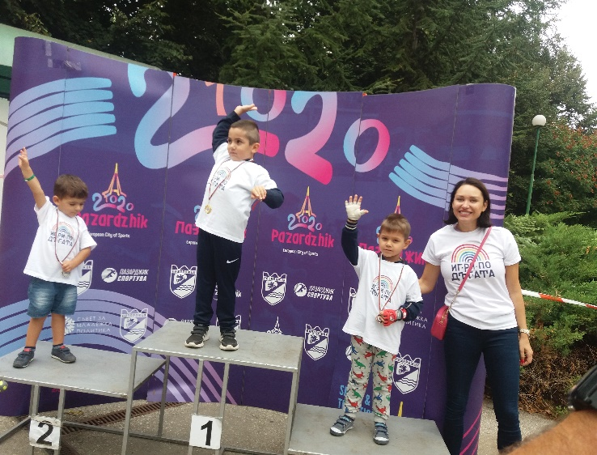
РИОСВ – ПЛОВДИВ
През 2020 година Регионална инспекция по околната среда и водите – Пловдив традиционно отбеляза Европейската седмица на мобилността (EСМ). Още в края на месец юли, екоинспекцията изпрати писма до всички 17 общини в териториалния си обхват, с които ги информира за предстоящата кампания, изпрати помощни материали и предложи помощта си на местната власт в организирането на подходящи събития. Беше изпратено и писмо с информация за предстоящата кампания до Регионалното управление на образованието с молба институцията да популяризира кампанията сред учебните заведения в Пловдивска област. В резултат на положените усилия мероприятия бяха организирани от общините Пловдив, Първомай, Брезово, учебни заведения ПГО "Ана Май" – гр. Пловдив, ДГ "Незабравка" - гр. Кричим, ОУ "Любен Каравелов" – Пловдив, Хуманитарна гимназия "Св. Св. Кирил и Методий" и Професионална гимназия по архитектура, строителство и геодезия "Арх. Камен Петков".
И тази година РИОСВ – Пловдив се включи в кампанията и с организирането на инициативи – самостоятелно и в партньорство:
- Ден на отворените врати на Автоматична измервателна станция „Каменица“.
Експерти демонстрираха как се извършва мониторингът на атмосферния въздух в града, кои са показателите, които се следят, коментираха с посетителите влиянието на автомобилния транспорт по отношение чистотата на въздуха, факторите, от които зависи това и мерките, които могат да се предприемат. Бяха поканени да посетят пункта ученици, както и всички граждани, които проявиха интерес. В инициативата се включиха над 120 гимназисти от 5 класа от Пловдив, както и случайно преминаващи граждани, които разгледаха специализираната апаратура в станцията.
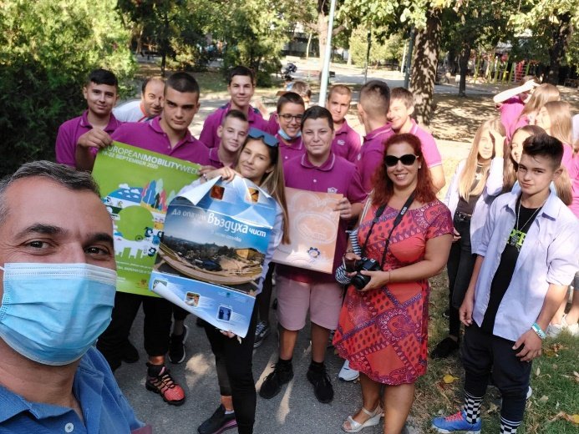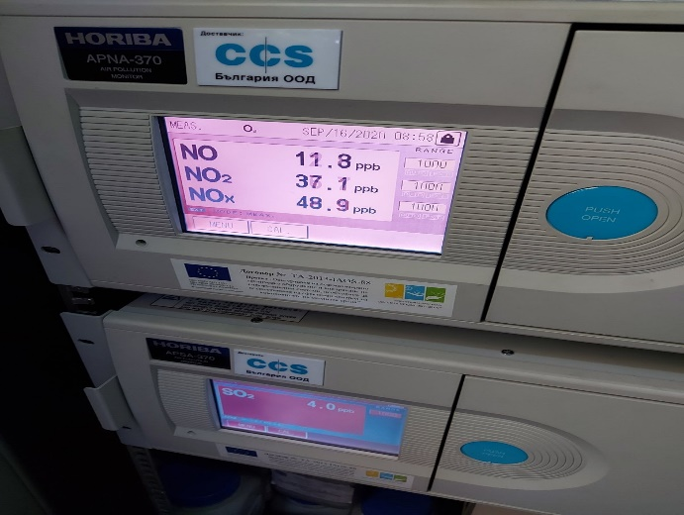

- Park(ing) Day
Инициативата Park(ing) Day, която преобразява случайни паркоместа във временни градинки, паркове и творчески пространства за хората, вместо за автомобилите, се провежда за втори път в Пловдив. Гражданите бяха поканени да направят обиколка из централните части на града, където бяха разпръснати „временните паркове“ и да ги открият, ползвайки специално изработена за целта карта. Разхождайки се пеша из града включилите се в играта събираха печати от всички преобразени пространства и като награда всеки от тях спечели пакет#безотпадъци, пълен с изненади.
Представители на РИОСВ преобразиха едно паркомясто пред екоинспекцията в кът-читалня и оформиха мобилна библиотека с екологично съдържание. Беше организирано и занимателно екоатателие за най-малките. Раздаваха се и информационни материали на гражданите. Институцията покани и любители и професионалисти музиканти на своето място за парк(иране), които се включиха в събитието като свириха на участниците в кампанията.
Останалите паркоместа се превърнаха в изложбена зала на открито на фотографии с градски пейзажи, сцена за пиесата „Джиджи и горските обитатели“, място, на което човек да научи повече за защитени видове животни, обучителен център за даване на първа помощ, място за разкрасяване.

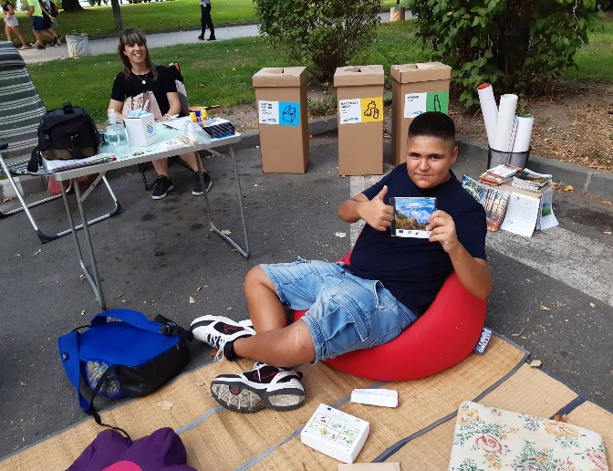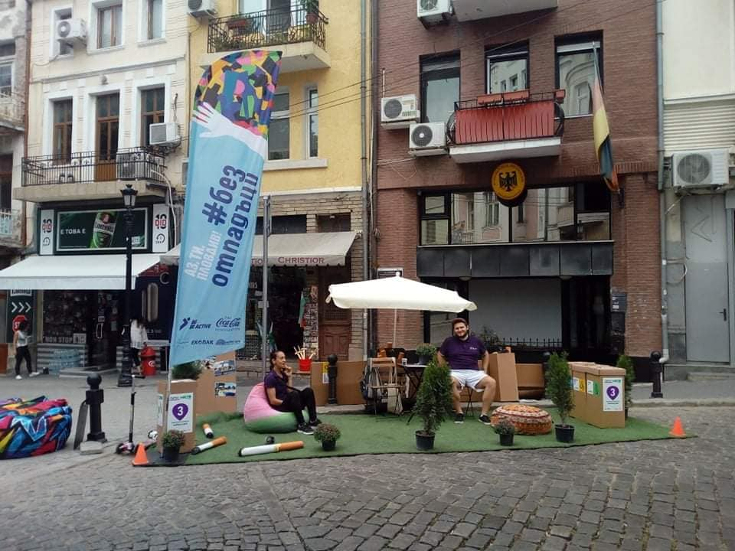

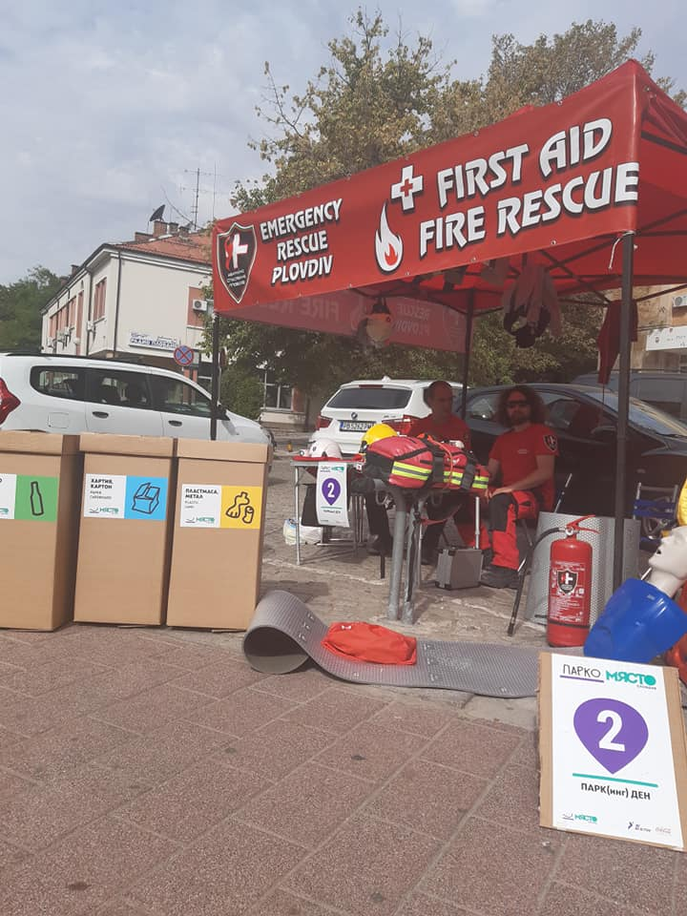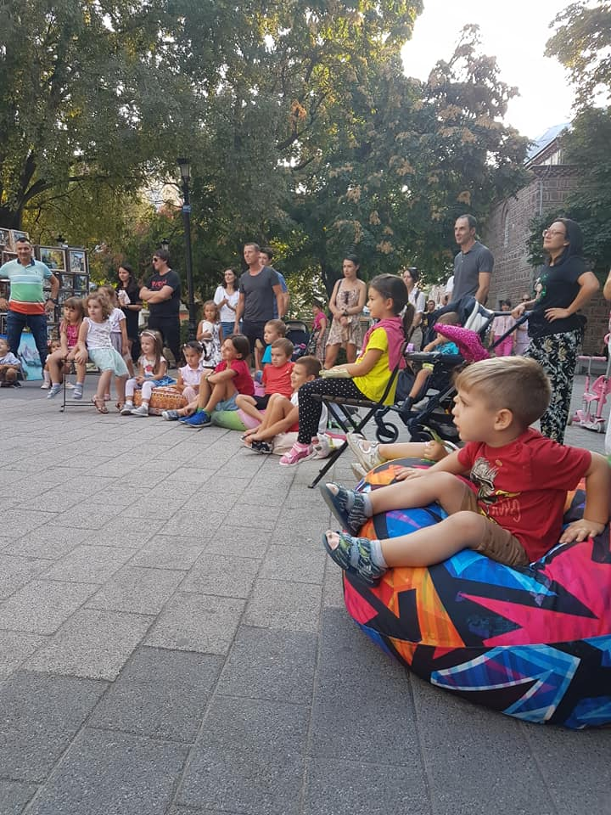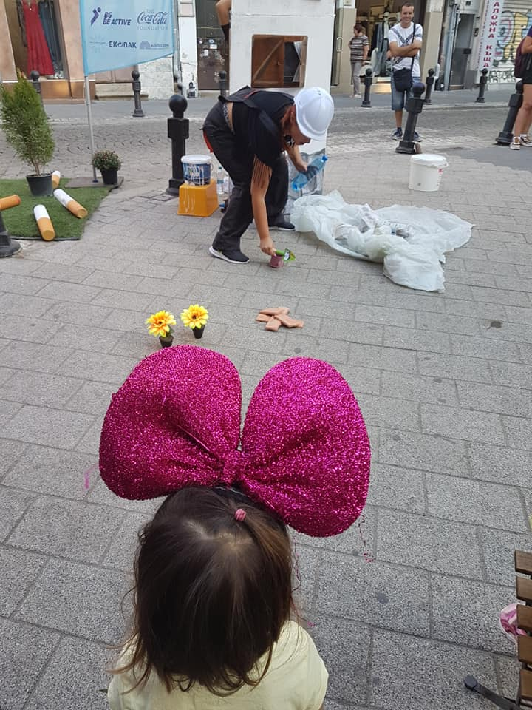

- Литературен конкурс на тема „Събудих се и видях града различен“
Още през месец август РИОСВ – Пловдив обяви литературен конкурс на тема „Събудих се и видях града различен“. Хора от всякаква възраст с интерес в областта на литературата и околната среда бяха приканени да дадат воля на твореца в себе си и да споделят лична история, въображаема ситуация или свои размисли, вдъхновени от темата на Европейска седмица на мобилността – 2020. Крайният срок за получаване на произведенията беше 15 септември, а спечелилите първо, второ и трето място ще бъдат обявени на 28 септември 2020 г. на интернет страницата на РИОСВ - Пловдив. Получени са 60 творби, а участниците, на възраст между 7 и 67 години, са от цялата страна. Предстои тримата финалисти да получат тематични предметни награди и грамоти, а всички участници – сертификати за участие, възможността да посетят екоинспекцията и да участват в бъдещи организирани от институцията събития. Вдъхновени от темата на конкурса участници подариха и свои колажи. Амбицията на екоинспекцията в Пловдив, е да направи конкурса традиционен и да издаде книга с най-добрите произведения.
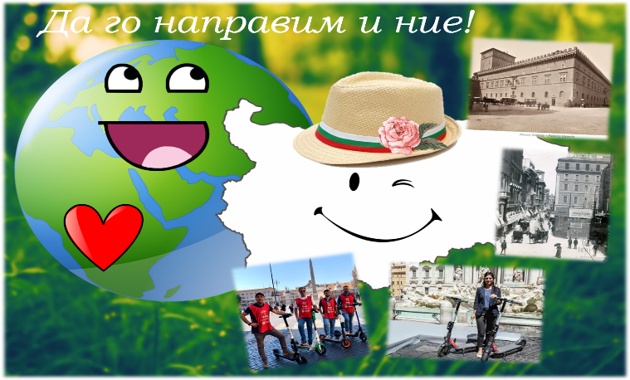* *
* Колажи подарък на екоинспекцията.
РИОСВ – РУСЕ
За популяризиране на ЕСМ 2020, РИОСВ – Русе подготви писма до кметовете на 22 общини на контролираната територия. Инспекцията взе участие в организираните от община Силистра мероприятия и осигури наградния фонд на участниците в проведения в централните части на град Силистра на 18 септември модерен флашмоб с участитето на над 50 - танцьори и гайдари от школа „Великов“, танцова група Зумба и хип-хоп формация „Ел форс“. Събитието е отразено от местните медии и във Facebook страницата на Община Силистра: https://www.facebook.com/municipality.silistra/posts/3211408125594617.
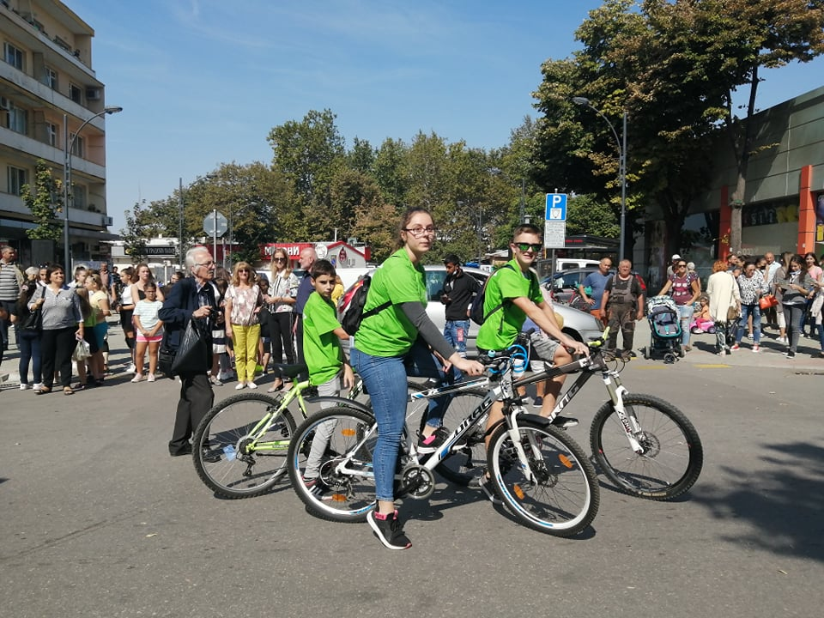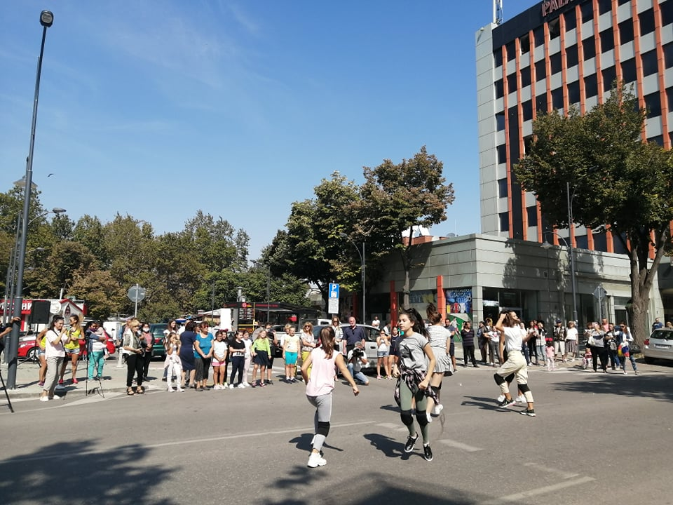
РИОСВ – СМОЛЯН
За популяризиране на ползите от придвижването без автомобили и безопасното колоездене, в рамките на тазгодишната кампания по случай Европейската седмица на мобилността 2020, Регионалната инспекция по околната среда и водите – Смолян проведе образователни инициативи, с участието на над 50 деца от различни възрасти.
В партньорство с общините Баните и Мадан бяха проведени инициативи насърчаващи гражданите да слязат от автомобилите, давайки своя принос за една по-устойчива градска мобилност.
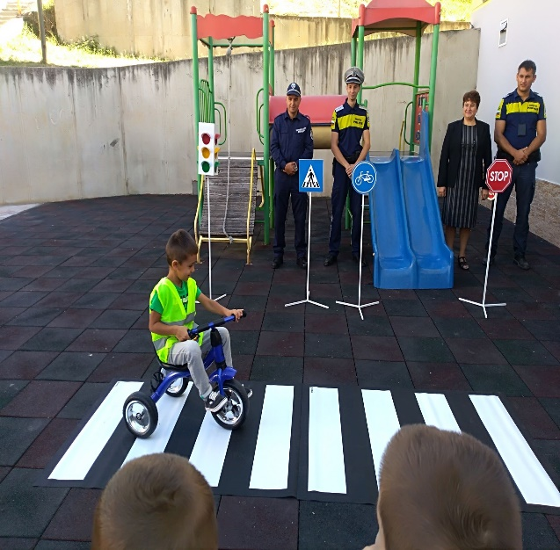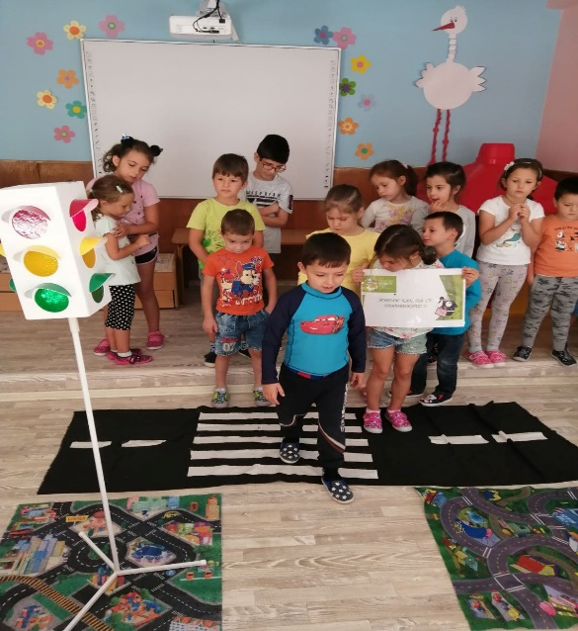
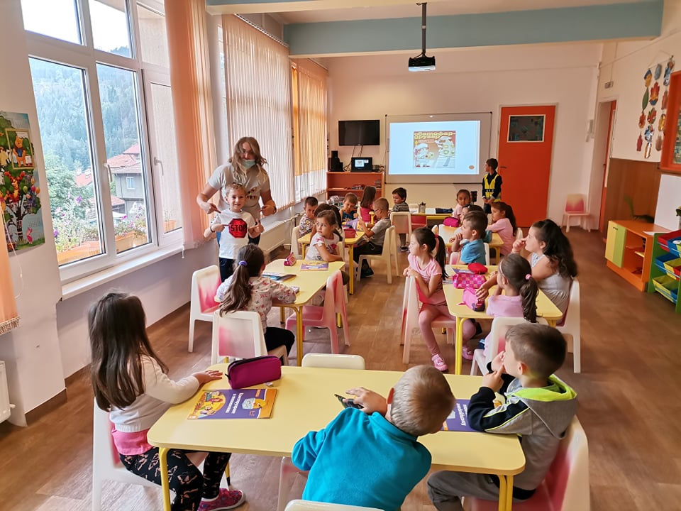
РИОСВ – СОФИЯ
И тази година РИОСВ – София се включи в кампанията Европейската седмица на мобилността, която се проведе в периода 16-22 септември 2020 г. Екоинспекцията организира конкурс за литературно произведение на тема „Да стигнеш до края на града“. Участниците бяха приканени да дадат воля на твореца в себе си и да споделят лична история, въображаема ситуация или свои размисли, вдъхновени от темата за ходенето пеша и здравословните, екологични, социални и емоционални ползи от това. РИОСВ – София се включи и в официалното закриване на кампанията на 22 септември в столицата, където присъстваше с шатра и щанд с информационни брошури. Победителите от конкурса бяха наградени на събитието.
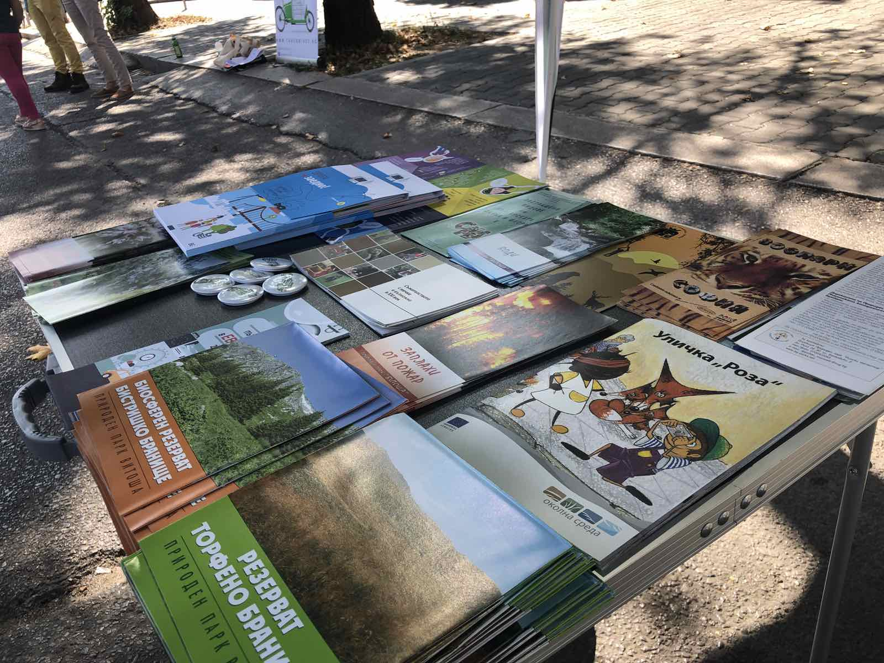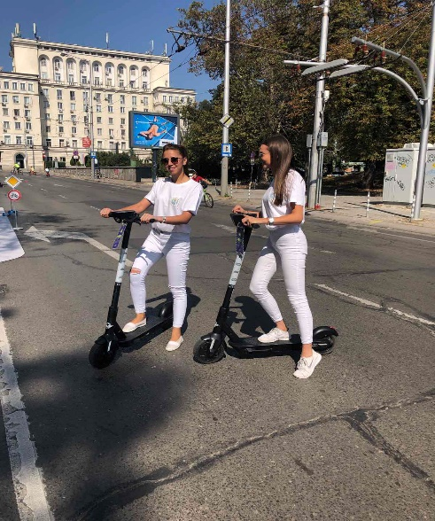
РИОСВ – ХАСКОВО
По повод Европейската седмица на мобилността, община Ивайловград, съвместно с РИОСВ – Хасково организира на 18 септември пешеходен поход от манастир "Св. св. Константин и Елена" до "Атеренски мост" край Ивайловград. В похода се включиха 28 деца и 6 възрастни. В края на маратона участниците бяха изненадани с лакомства и с награди за най-малък и за най-възрастен участник, осигурени от организаторите. Грамотата и наградата на РИОСВ – Хасково получи 4-годишната Катрин Валентинова.
С велопоходи, пешеходни походи, открити уроци и други образователни инициативи на открито в ЕСМ се включиха още детските градини, ПМГ „Ив. Вазов” и СУ „Л. Каравелов” в Димитровград, ОУ "Св. Св. Кирил и Методий” в с. Свирачи и СУ „Хр. Ботев” в Ивайловград, ОУ "Хр. Ботев" в с. Хлябово, общ Тополовград и Община Свиленград. Община Харманли монтира в града нови стойки за паркиране на велосипеди. РИОСВ – Хасково предварително изпрати писма, покани и информационни материали за участие в ЕСМ до всички общини, училища и детски градини в региона. Беше създадено Фейсбук събитие „Европейска седмица на мобилността в Хасково и региона“ за споделяне на проведените инициативи: www.facebook.com/events/633857844216017/permalink/650239312577870/. Информация редовно беше публикувана в сайта и във Фейсбук страницата на РИОСВ – Хасково, както и във Фейсбук групата за информационно-образователните дейности на РИОСВ – Хасково „Приятели на природата“, предназначена за подрастващи.
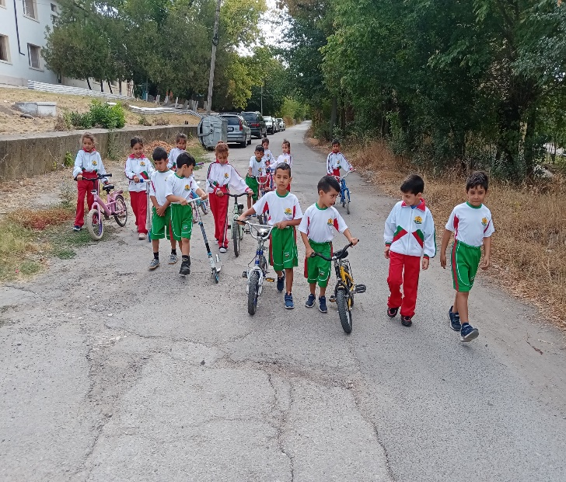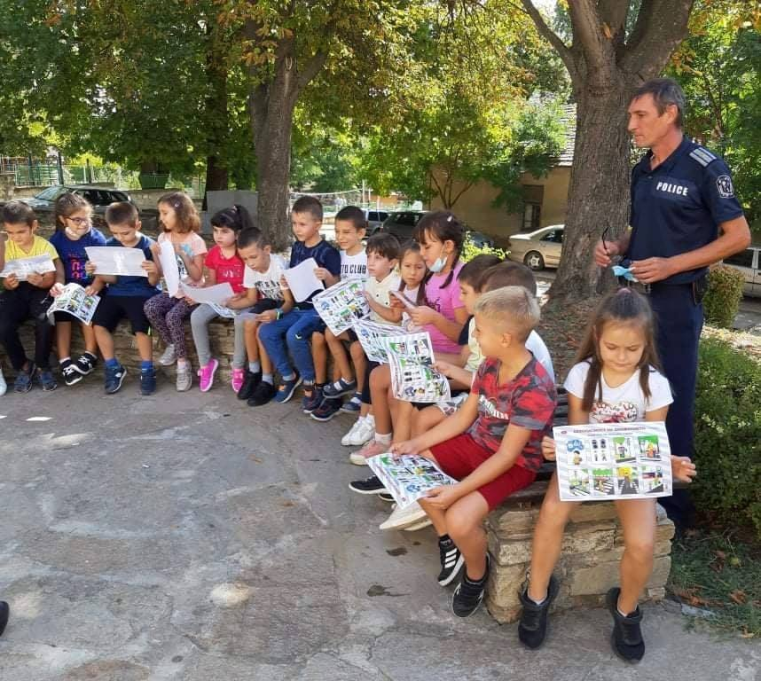
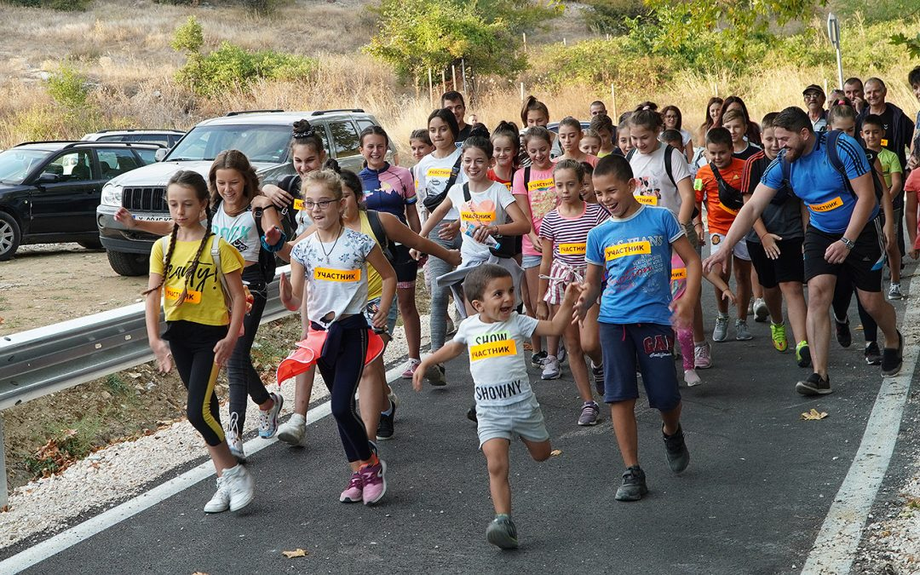

РИОСВ – ШУМЕН
По повод Европейската седмица на мобилността, Регионалната инспекция по околната среда и водите – Шумен се включи в кампанията с разнообразни инициативи:
- Спортен празник с мото „Ден без коли" беше организиран в дните на Европейската седмица на мобилността от Община Каспичан и екоинспекцията.
В двора на СУ „Панайот Волов" – Каспичан, деца от четвърти клас рисуваха на асфалт, състезаваха се в индивидуална игра за скоростно равновесно ходене, хвърляне на топка в цел и хвърляне на обръч в цел. Два отбора се включиха в колективното дърпане на въже, а най-много желаещи предпочетоха придвижването с велосипед по площадка с пътни знаци, където децата показаха завидни умения и знания в безопасното придвижване. Част от малчуганите бяха дошли на училище с велосипеди, за да участват в тазгодишната кампания на тема „Чиста мобилност за всички" с мото „Избери как да се придвижваш".

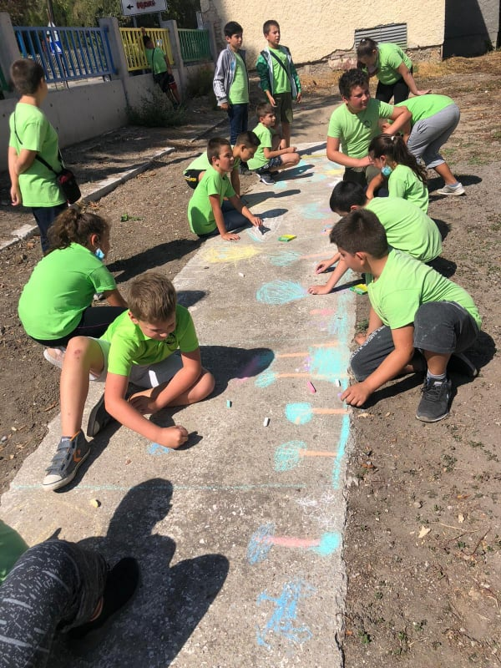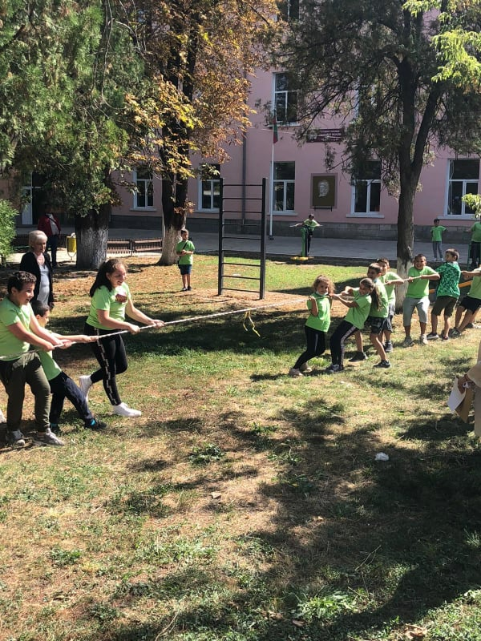

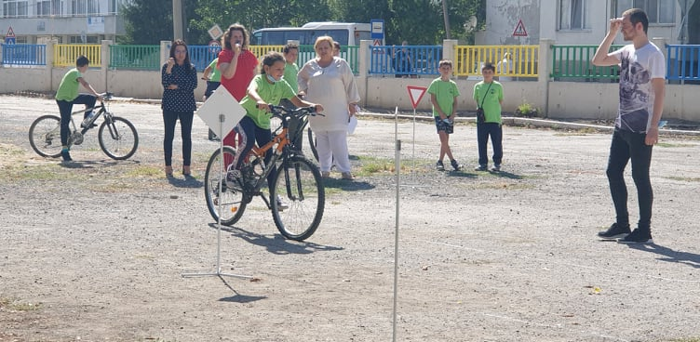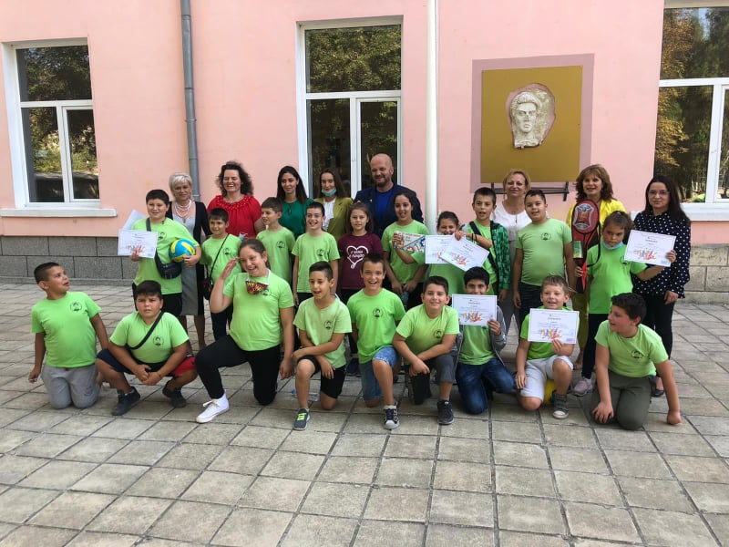

- Над 50 деца се включиха със свои атрактивни селфита, представящи използването на алтернативни начини за придвижване в конкурса на РИОСВ – Шумен за движение, насърчаващо намаляване на замърсяването на въздуха, шумовото замърсяване, задръстванията, пътно-транспортните произшествия и здравословните проблеми по повод Европейската седмица на мобилността. Тримата участника класирани на призовите места бяха предпочели придвижването с велосипед и с ролери.
